重庆大学大型设备管理系统
开放基金申请
操 作 手 册

实验室与设备管理处
2014年5月

目 录

- 重庆大学大型设备管理系统 1
- 系统登录 3
登录办法 3
开放基金 4
如何查看我的项目库？ 4
如何申请开放基金？ 4
如何查看我已经申请的开放基金？ 7

使用注意事项
1 用户在“开放基金管理系统中进行申请”；
2 如果非科研项目负责人申请，需科研项目负责人进行批准；
3 实验室及设备管理处进行审批，确定项目资助金额，并通过电话通知申请人立项结果；
4 此次开放基金采用预付费制度，即项目立项后，在电话通知一周内，申请人将自筹部分开具内转单，交与实验室及设备管理处设备科108，设备处将自筹部分和资助部分转入仪器设备开放共享测试费用专项（账号0018001304023）， 正式启动项目后，并在开放基金系统中建立虚拟项目号，项目号中的经费额度为自筹和资助经费之和，并向申请人发放项目卡；
5 申请人及相关项目组成员凭项目卡进行相关分析测试费用的支付；
6 自筹部分一旦转入仪器设备开放共享测试费用专项，将不予退回，项目结题后，如有结余，系统将自筹部分按比例退回科研项目负责人个人账号，个人账号只能作为分析测试费或开放基金申请使用。

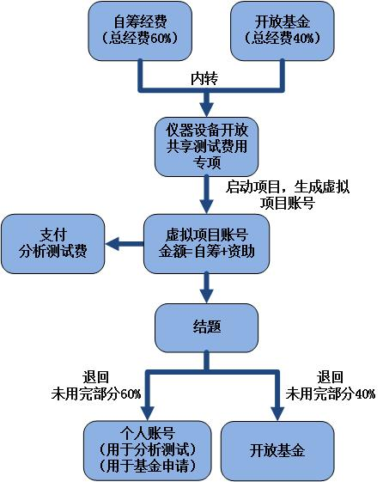

系统登录

登录办法_教师用户
步骤1：
登录重庆大学服务大厅后，点击 “国有资产管理与采购平台”登入，如图：
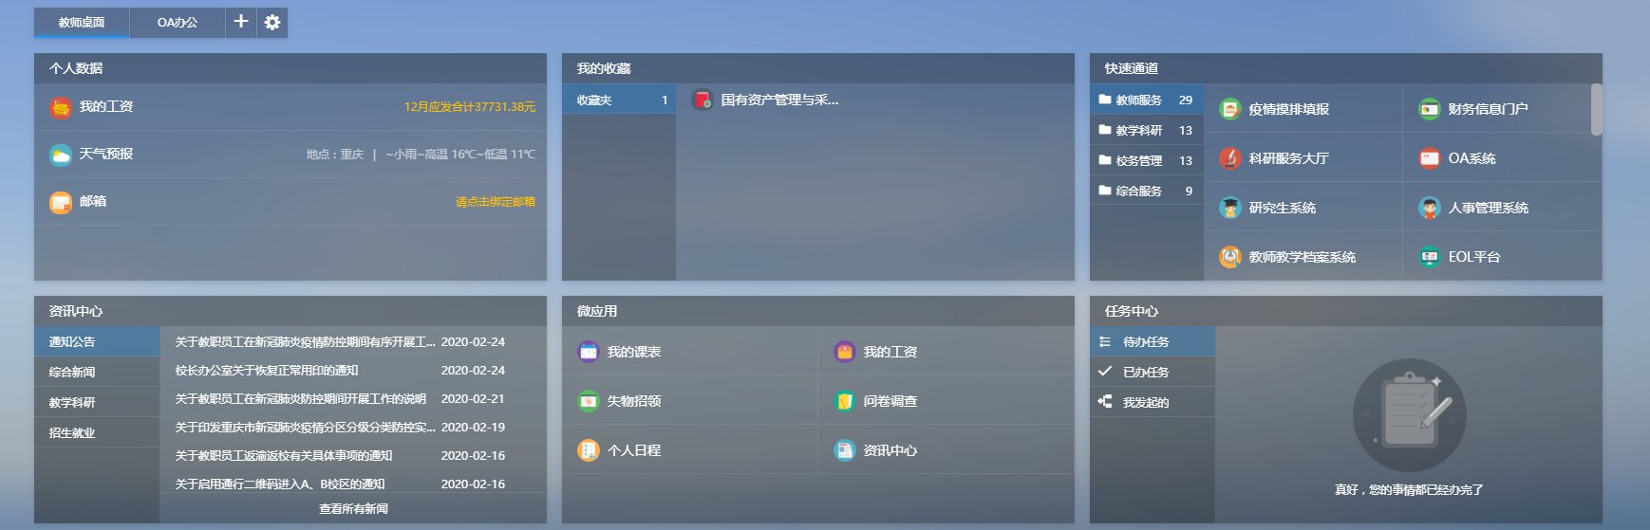
步骤2：
进入界面后，选中“大型仪器设备管理”，如图：

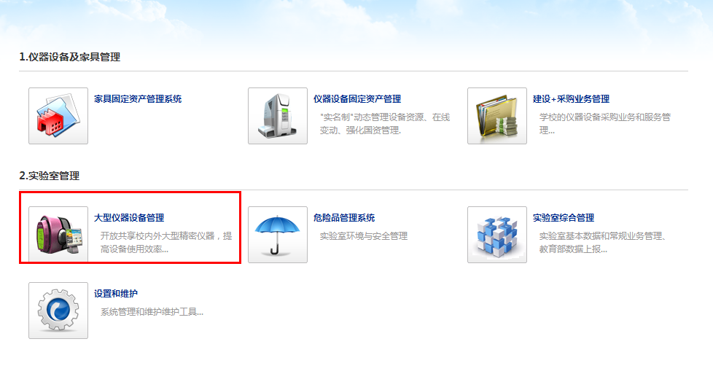

登录办法_研究生用户
系统支持研究生用户登录，登录接口为：http://dxyq.cqu.edu.cn/sfw/e?page=shareequ.index
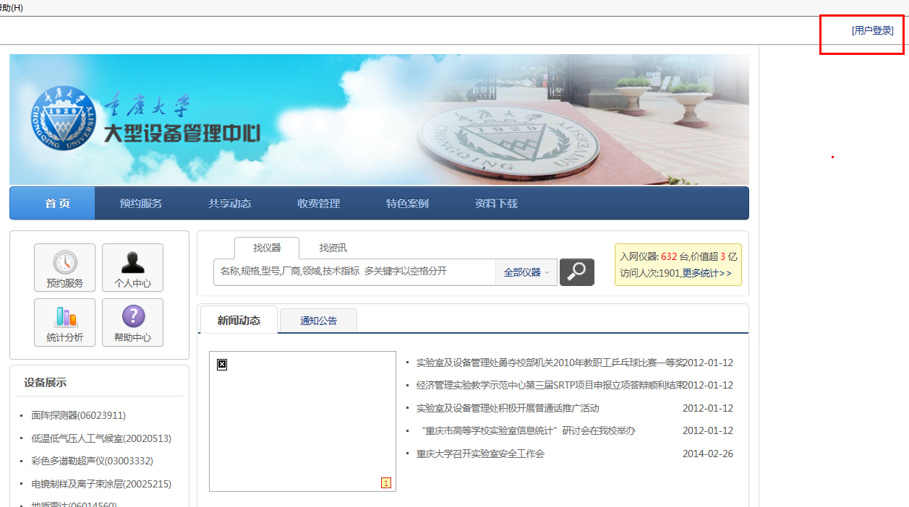

点击“用户登录” 后，选择“学生”，利用学生学号登录，密码默认为学号

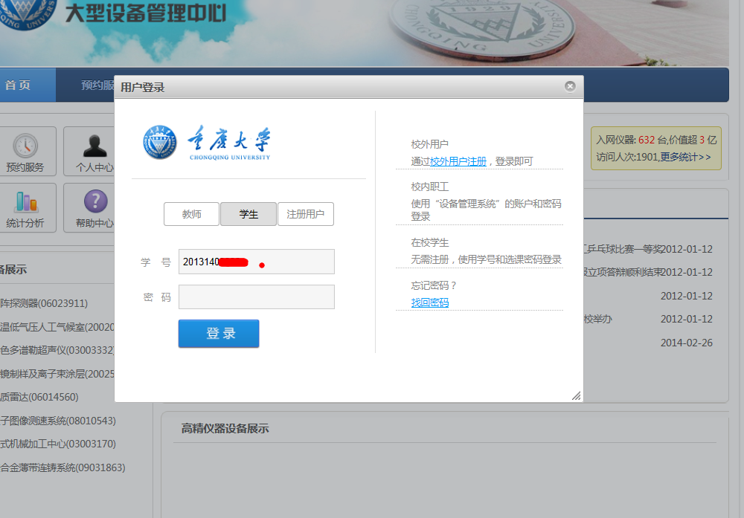

开放基金

如何查看我的项目库？
机组管理人员登录系统后，进入“个人中心——我的项目库”，如图：
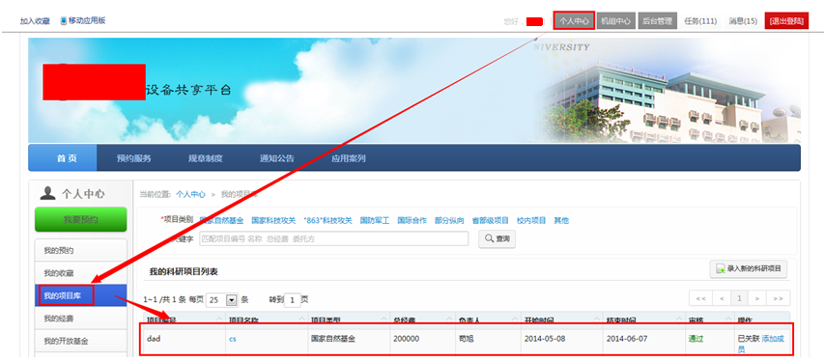
在我的项目库菜单中，可以看到您所在的项目，老师必须依托于项目才能申请开放基金，如果您在这里没有找到自己的项目，请与技术支持人员联系。

如何申请开放基金？
步骤1：
点击“我的经费——我的开放基金”，在右侧点击“申请开放基金”按钮，如下图：
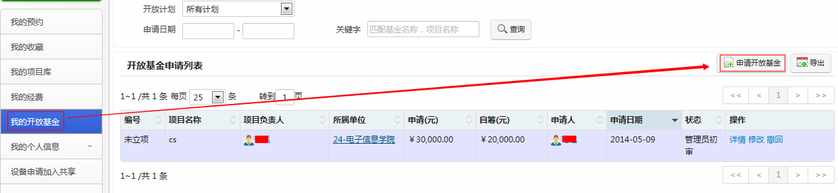
步骤2：
点击“申请开放基金”按钮，查看当前可申报的计划，如图：
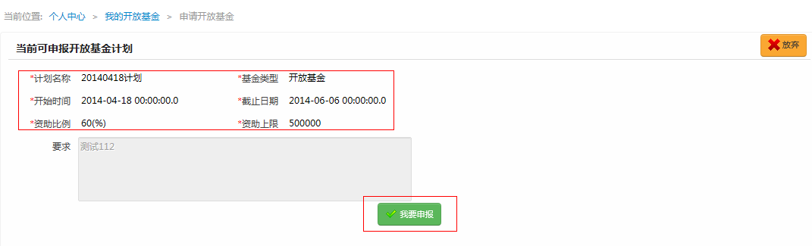
步骤3：
点击“我要申报”，进入具体的申报页面，如图：
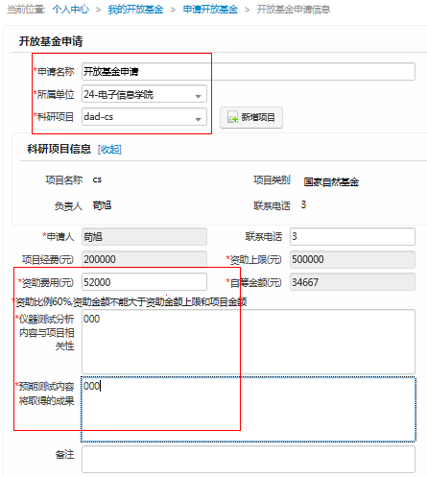
步骤4：
填写申请信息，选择项目，完善科研项目信息后，点击“关联设备”，选择设备，如图：
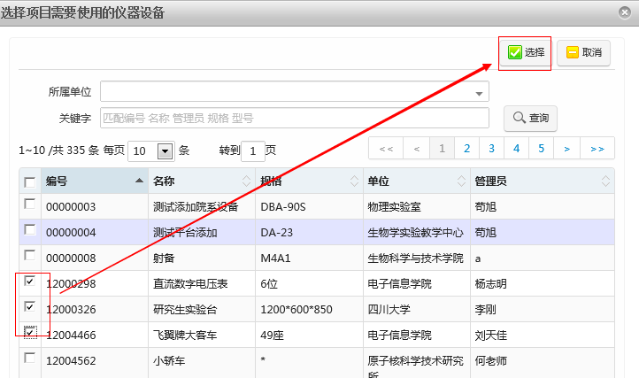
提示：
这里选择的关联设备是开放基金主要用于哪些设备的使用；

步骤5：
勾选设备列表，点击“选择”按钮确认设备。选择设备成功后，在列表中填写预计花费和用途，如图：
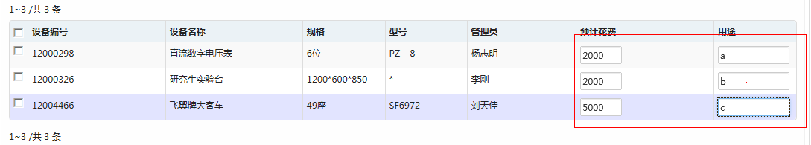
步骤6：
最后，请点击右上角的“提交申请”，如图：
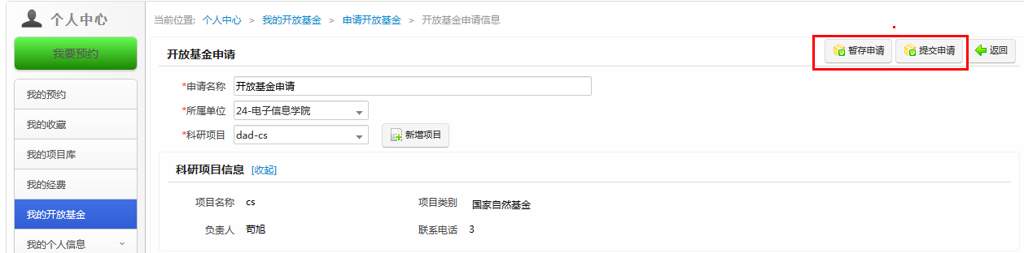

提示：
申请成功后，请等待管理员审核；如果提交申请后，需要修改某个信息，请在申请列表中，点击“修改”，修改信息重新提交。

如何查看我已经申请的开放基金？
在“个人中心-我的开放基金”菜单中，如果已经申请过开放基金，则可以查看自己的申请记录，如图：
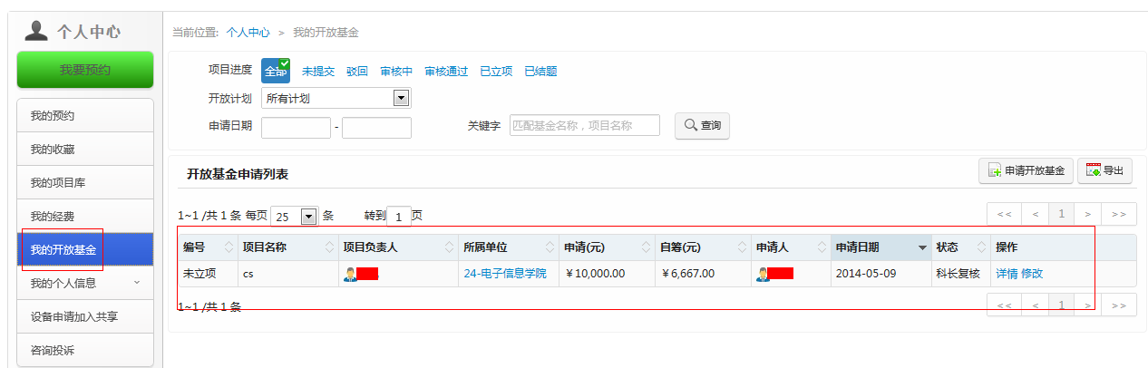

状态说明：
1 驳回：表示该次申请不符合申请条件；
2 待启动：表示该次申请已经被批准，等待用户开具内转单；
3 已立项：表示该次申请已经成功，并将开放基金拨付用户虚拟账号，用户可进行实验

在列表的操作栏中，可以查看该申请的详情，也可以在专家评审前点击“修改”按钮，对本条申请的开放基金中使用设备进行修改，修改预计花费和用途，或者重新关联其它设备等。
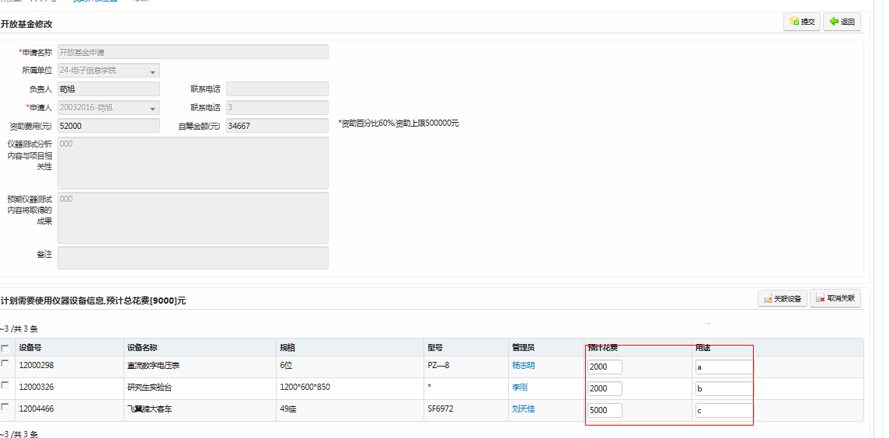

开放基金结题及延期

1 正常结题
开放基金的使用期限为1年，以设备处终审完成日期开始计算。如终审日期为2014年1月1日，那么结题日期为2015年1月1日。项目到达结题日期后，有两个月的结题时间，用户应在2个月内完成结题报告进行结题，此时用户仍然可以使用开放基金，用户应在该日期前完成所有测试。结题时间结束后，系统到如示例日期2015年3月1日，该项目将会自动关闭账目，所有操作不能进行。
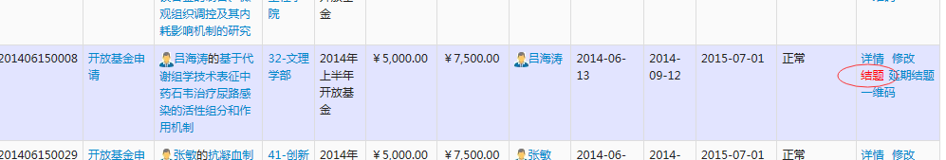

2 延期结题
如申请人因故不能再该日期前完成测试，则必须在2015年3月1日前申请延期，延期结题时间为正常结题时间延后半年，即为示例日期2015年6月1日，在该日期前，可以进行经费使用。到了延期结题时间，系统会自动关账，该项目将不能够使用。
在“个人中心-我的开放基金”菜单中，如果已经申请过开放基金，则可以查看自己的申请记录。如果有项目应该结题，则在记录中，选择”结题”。
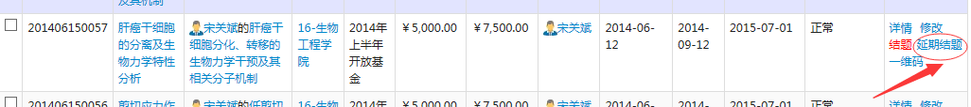

3 结题内容
点击结题按钮，出现以下界面
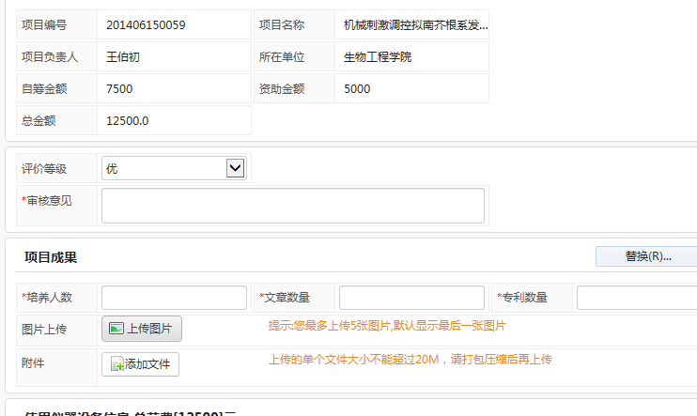
- 培养人数：填写该项目培养的学生人数；
- 文章数量：填写该项目支撑发表文章的数量；
- 专利数量：填写该项目支撑发表专利的数量；
- 图片上传：该功能保留，暂时不用填写；
- 附件：并将文章和专利等电子文档或者扫描件、图片等，一起压缩为一个文件作为附件上传到服务器

4 结题后剩余经费处理
系统将项目未用完的经费在系统中进行退回。对于资助部分，将退回到开放基金账号，用于后期开放基金资助，对于自筹部分，退回到用户在系统中的的个人经费卡中（蓝卡），该费用可用于支付任意设备的分析测试费用，也可用于下期的开放基金申请。
例如某项目，自筹7500，设备处资助5000，则总经费12500，该用户使用了2500，结题剩余10000。则按照资助比例，退还6000到用户蓝卡，退还4000到开放基金。用户可以利用蓝卡中的6000元支付我校的任意设备分析测试，也可以用该6000元支付后续开放基金中的自筹部分。

